----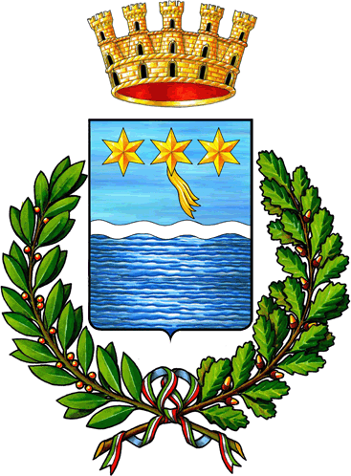

COMUNE DI SIDERNO
Piazza Vittorio Veneto – 89048 Siderno Città Metropolitana di Reggio Calabria

AREA 3 – INFRASTRUTTURE E SERVIZI AL TERRITORIO SETTORE ‐ LAVORI PUBBLICI

* * *
CALENDARIO INTERVENTI DI DISINFESTAZIONE SUL TERRITORIO COMUNALE - ANNO 2026.

05 MAGGIO

03 GIUGNO

- LUGLIO

30 LUGLIO

09 SETTEMBRE

